# CEMP – Ensino Médio

**Nome: _____________________________________________________________Data: 13 / 11 / 2024**

**Professora: Roberta 6°Ano do Ensino Fundamental Turma: 6A / 6B / 6C**

Leia este poema, de Lalau e Laura Beatriz, e responda às questões de 1 a 4:

Infância 2

Joguei pião na terra,

Fiz piquenique na serra,

Quebrei bolinha de gude,

Corri o mais que pude,

Tirei zero na prova,

Menti que tirei dez,

Ganhei uma bola nova,

Machuquei os dois pés,

Assustei um gato,

Um cachorro me assustou,

Capturei um rato,

Minha mãe não gostou,

Colecionei gibi,

Disco voador eu não vi,

Troquei figurinha,

Comi paçoquinha,

Me escondi no quintal,

Usei chapéu de jornal,

Tive amigo japonês,

Amigo pretinho,

Amigo alemão,

Amigo baixinho,

Levei choque em tomada,

Fiquei com o nariz entupido,

Arranjei uma namorada,

Namorei escondido,

Assisti a filme de terror,

No calor, senti frio,

No frio, senti calor,

Peguei balão no telhado,

Brinquei de caubói,

Brinquei de índio,

Brinquei de soldado,

Fui um desenho animado.

Girassóis e outras poesias. São Paulo: Companhia das Letrinhas 1995. p. 28-9

1. Para exprimir as ações que realizou na infância, o eu lírico utiliza muitos verbos.

a) Identifique os verbos dos três primeiros versos.

b) Em que tempo e modo verbal (INDICATIVO- SUBJUNTIVO E IMPERATIVO) eles estão?

c) Por que eles foram empregados nesse tempo e nesse modo verbal?

2. Os verbos têm um papel destacado nesse poema. Considerando-se o perfil do eu lírico, por que o verbo é uma classe gramatical fundamental na construção desse texto?

3. Passe os verbos a seguir para as formas nominais de gerúndio, infinitivo e particípio, em seguida,

identifique a conjugação de cada verbo e a vogal temática de cada um deles. Siga o modelo:

Verbo Infinitivo Gerúndio Particípio Conjugação Vogal Temática

Menti Mentir Mentindo Mentido 3ª conjugação i

Ganhei

Machuquei

Comi

Escondi

Levei

Assisti

Arranjei

4. Leia este texto:

Qual é o segredo dos encantadores de serpentes?

Todas as cobras, inclusive a naja, usadas nas apresentações de encantadores, são praticamente surdas. Quando o encantador abre o cesto onde a serpente está, ela se levanta naturalmente, porque costuma ficar com parte do corpo na posição ereta. O que desperta a curiosidade do animal, então, é o movimento que o encantador faz com a flauta. Se ele mexesse a mão do mesmo jeito que mexe a flauta, a cobra responderia da mesma maneira. Alguns encantadores passam xixi de rato na ponta da flauta, o que atiça o faro da naja e ajuda a manter sua posição.

Marcelo Duarte. A arca dos bichos. São Paulo: Companhia das Letrinhas, 1999. p. 55

a) Dos verbos destacados em negrito nesse texto, quais indicam estado e quais indicam ação?

b) Identifique, no texto, uma locução verbal e reescreva-a a seguir, identifique o verbo auxiliar e o verbo principal.

c) Encontre uma frase com um verbo que expressa um fato incerto, hipotético, e reescreva-a. Em seguida, indique a que modo verbal ela pertence.

5. Preencha as frases com os verbos dos parênteses no modo indicativo.

a) Enquanto ele ___________ no shopping, seu primo o procurava. (passear – pretérito imperfeito)

b) Ele _____ que estava perdido no shopping. (declarar – pretérito perfeito)

c) Os jogadores ______ a bola do outro time. (pegar – presente)

d) Os meteorologistas _______ para confirmar as previsões do tempo. (trabalhar – pretérito perfeito)

e) As aves _____ velozes. (partir – presente)

f) A flor se _________ em fruto. (transformar - pretérito perfeito).

g) A gatinha __________ seu prato servido. (encontrar - pretérito imperfeito).

h) O cãozinho ________ na piscina. (cair - pretérito perfeito).

i) Tu _______ muito bem. (escrever - presente)

j) As crianças ________ mais cedo amanhã. (sair - futuro do presente)

k) Se você poupasse mais, __________ menos. (gastar - futuro do pretérito)

l) Nós _________ nosso problema através do diálogo. (resolver - futuro do presente)

m) Preciso passar no vestibular, por isso _____ muito. (estudar - futuro do presente do indicativo).

6. Leia esta trova:

Alegria eu não tenho,

Tristeza comigo mora;

Quando eu tiver alegria,

Jogarei tristeza fora.

(Maria José Nóbrega e Rosane Pamplona. Diga um verso bem bonito! - Trovas. São Paulo: Moderna, 2005. p.27)

Observe as formas verbais presentes no primeiro e no terceiro versos. Em qual dos versos, a forma verbal empregada:

a) expressa uma ideia de certeza? Em que modo verbal ela está?

b) expressa uma ideia de incerteza, de possibilidade? Em que modo verbal ela está?

7. Leia a tira a seguir e responda às questões.

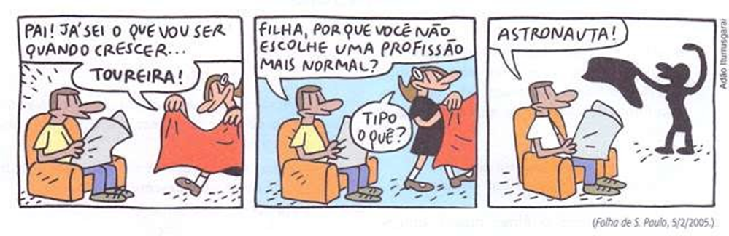

No primeiro balão da tira, foi empregada uma locução verbal.

a) Identifique essa locução verbal e indique qual é seu verbo principal e qual é o auxiliar.

b) Em que tempo e modo está o verbo auxiliar dessa locução verbal?

c) Em que forma nominal está o verbo principal da locução?

d) O autor do texto poderia ter empregado, em vez de locução verbal, uma forma verbal simples. Nesse caso, qual seria ela?

8. Identifique o modo dos verbos nas orações abaixo.

a) Choveu muito ontem.

b) Faz frio.

c) Não arrumamos o quarto.

d) Talvez eu experimente desse sorvete.

e) Abra essa porta, garoto!

f) Toquem a viola e dancem.

g) Resolveremos as atividades após o jantar.

h) Gritamos muito.

i) Ah! se meu time vencesse...

j) Não jogue lixo nas ruas.

9. Grife os verbos das orações abaixo. Em seguida, indique em que pessoa e número eles foram conjugados.

a) Os alunos leram um livro.

b) Muitas pessoas viajam nas férias.

c) Hoje é dia 7 de fevereiro.

d) Talvez eu participe do campeonato.

e) Gosto muito de meus pais.

f) Seremos bons amigos.

g) Fiz todas as atividades.

10. Identifique a conjugação dos verbos nas orações abaixo.

a) Cantamos uma música romântica.

b) Sonhei com você.

c) Somos bons amigos.

d) Não fui à escola ontem.

e) Compusemos uma bela canção.

f) Não partiremos o bolo agora.

11. As orações abaixo estão no tempo presente e modo indicativo. Passe-as para o tempo pretérito perfeito do indicativo.

a) Eu estudo muito.

b) Joana treina para o campeonato.

c) Eu leio as obras de Machado de Assis.

d) Os garotos falam ao celular.

12. As orações abaixo estão no tempo presente e modo indicativo. Passe-as para o pretérito imperfeito do mesmo modo.

a) Eu estou na escola.

b) Jorge Carlos joga futebol.

c) As meninas desfilam bem.

d) Os animais correm o tempo todo.

13. Passe as orações abaixo para o tempo futuro do presente do modo indicativo.

a) Os alunos leram um texto sobre festas juninas.

b) Muitas pessoas gostam de festas juninas.

c) O cliente solicitou ao vendedor uma bola de basquete.

d) Maria Rita começou a praticar esportes.

14. O verbo “ser” é um verbo anômalo e gera muita dúvida entre os estudantes da língua portuguesa.

a) O que é um verbo anômalo? Além do verbo “ser”, qual outro verbo da língua portuguesa também pode ser classificado dessa maneira?

b) Conjugue o verbo “ser” na terceira pessoa do singular do presente do indicativo.

c) A que conjugação o verbo “ser” pertence?

d) Coloque o verbo “ser” no gerúndio e no particípio.